Санкт-Петербургский Национальный Исследовательский Университет

Информационных Технологий, Механики и Оптики

МФКТиУ, кафедра ПИиКТ

Лабораторная работа №2 по "Программированию"

Выполнил: Романов Артём

Группа: Р3110

Вариант: 10961

Санкт-Петербург

2020 г.

**Задание:**

1. Ознакомиться с документацией, обращая особое внимание на классы Pokemon и Move. При дальнейшем выполнении лабораторной работы читать документацию еще несколько раз.
2. Скачать файл Pokemon.jar. Его необходимо будет использовать как для компиляции, так и для запуска программы. Распаковывать его не надо! Нужно научиться подключать внешние jar-файлы к своей программе.
3. Написать минимально работающую программу и посмотреть как она работает.

Battle b = new Battle();

Pokemon p1 = new Pokemon("Чужой", 1);

Pokemon p2 = new Pokemon("Хищник", 1);

b.addAlly(p1);

b.addFoe(p2);

b.go();

1. Создать один из классов покемонов для своего варианта. Класс должен наследоваться от базового класса Pokemon. В конструкторе нужно будет задать типы покемона и его базовые характеристики. После этого попробуйте добавить покемона в сражение.
2. Создать один из классов атак для своего варианта (лучше всего начать с физической или специальной атаки). Класс должен наследоваться от класса PhysicalMove или SpecialMove. В конструкторе нужно будет задать тип атаки, ее силу и точность. После этого добавить атаку покемону и проверить ее действие в сражении. Не забудьте переопределить метод describe, чтобы выводилось нужное сообщение.
3. Если действие атаки отличается от стандартного, например, покемон не промахивается, либо атакующий покемон также получает повреждение, то в классе атаки нужно дополнительно переопределить соответствующие методы (см. документацию). При реализации атак, которые меняют статус покемона (наследники StatusMove), скорее всего придется разобраться с классом Effect. Он позволяет на один или несколько ходов изменить состояние покемона или модификатор его базовых характеристик.
4. Доделать все необходимые атаки и всех покемонов, распределить покемонов по командам,запустить сражение.

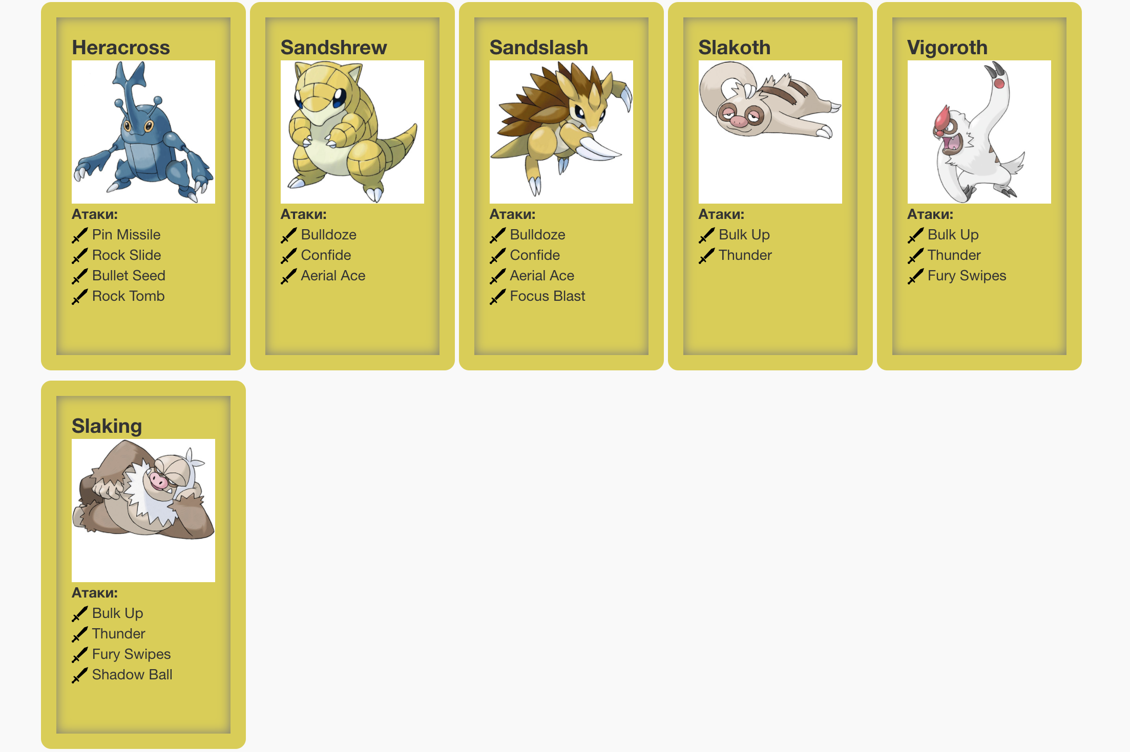

**Диаграмма классов:**

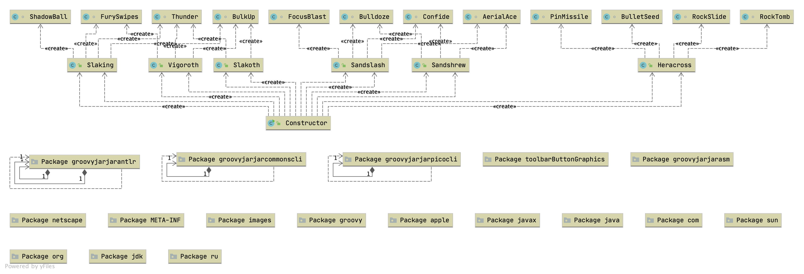

**Исходный код:**

**sandbox.java**

1. **import** ru.ifmo.se.pokemon.*;
2. **public** **class** sandBox {
3. **public** **static** **void** main(String[] args){
4. Battle battle = **new** Battle();
5. Heracross p1 = **new** Heracross(“Чужой”, 1);
6. Sandshrew p2 = **new** Sandshrew(“Хищник”, 1);
7. Sandslash p3 = **new** Sandslash(“Ржавый”, 1);
8. Slaking p4 = **new** Slaking(“Сахарок”, 1);
9. Slakoth p5 = **new** Slakoth(“Ратибор”,1);
10. Vigoroth p6 = **new** Vigoroth(“Дикарь”, 1);
11. battle.addAlly(p1);
12. battle.addAlly(p3);
13. battle.addAlly(p5);
14. battle.addFoe(p2);
15. battle.addFoe(p4);
16. battle.addFoe(p6);
17. battle.go();
18. }
19. }

**Heracross.java**

1. **import** ru.ifmo.se.pokemon.*;
2. **public** **class** Heracross **extends** Pokemon {
3. **public** Heracross(String name, **int** lvl){
4. **super**(name, lvl);
5. setStats(80, 125,75,40, 95, 85);
6. setType(Type.BUG,Type.FIGHTING);
7. setMove(**new** BulletSeed(), **new** RockSlide(), **new** PinMissile(), **new** RockTomb());
8. }
9. }
10. **class** BulletSeed **extends** PhysicalMove{
11. **public** BulletSeed(){
12. **super**(Type.GRASS, 25, 1.00);
13. }
14. **protected** **void** applySelfEffects(Pokemon p){
15. **if** (Math.random() < 0.375){
16. p.setStats(50, 125,75,40, 95, 85);
17. }
18. **if** (Math.random() >= 0.375 && Math.random() < 0.75){
19. p.setStats(75, 125,75,40, 95, 85);
20. }
21. **if** (Math.random() >= 0.75 && Math.random() < 0.875){
22. p.setStats(100, 125,75,40, 95, 85);
23. }
24. **if** (Math.random() >= 0.875 && Math.random() < 1.00){
25. p.setStats(125, 125,75,40, 95, 85);
26. }
27. }
28. **protected** java.lang.String describe() { **return**("Uses Bullet Seed"); }
29. }
30. **class** RockSlide **extends** PhysicalMove{
31. **public** RockSlide(){
32. **super**(Type.ROCK, 75, 0.9);
33. }
34. **protected** **void** applyOppEffects(Pokemon p){
35. **if** (Math.random() <= 0.3){
36. Effect.flinch(p);
37. }
38. }
39. **protected** java.lang.String describe() { **return**("Uses Rock Slide"); }
40. }
41. **class** PinMissile **extends** PhysicalMove{
42. **public** PinMissile(){
43. **super**(Type.BUG,25, 0.95);
44. }
45. **protected** **void** applySelfEffects(Pokemon p){
46. **if** (Math.random() < 0.375){
47. **super**.power = 50;
48. }
49. **if** (Math.random() >= 0.375 && Math.random() < 0.75){
50. **super**.power = 75;
51. }
52. **if** (Math.random() >= 0.75 && Math.random() < 0.875){
53. **super**.power = 100;
54. }
55. **if** (Math.random() >= 0.875 && Math.random() < 1.00){
56. **super**.power = 125;
57. }
58. }
59. **protected** java.lang.String describe() { **return**("Uses Pin Missile"); }
60. }
61. **class** RockTomb **extends** PhysicalMove{
62. **public** RockTomb(){
63. **super**(Type.ROCK, 60,0.95);
64. }
65. **protected** **void** applyOppEffects(Pokemon p){
66. p.setMod(Stat.SPEED,-1);
67. }
68. **protected** java.lang.String describe() { **return**("Uses Rock Tomb"); }
69. }

**Sandshrew.java**

1. **import** ru.ifmo.se.pokemon.*;
3. **public** **class** Sandshrew **extends** Pokemon {
4. **public** Sandshrew(String name, **int** lvl){
5. **super**(name, lvl);
6. setStats(50, 75,85,20, 30, 40);
7. setType(Type.GROUND);
8. setMove(**new** Bulldoze(), **new** Confide(), **new** AerialAce());
9. }
10. }
11. **class** Bulldoze **extends** PhysicalMove{
12. **public** Bulldoze(){
13. **super**(Type.GROUND, 60, 1.00);
14. }
15. **protected** **void** applyOppEffects(Pokemon p){
16. p.setMod(Stat.SPEED, -1);
17. }
18. **protected** java.lang.String describe() { **return**("Uses Bulldoze"); }
19. }
20. **class** Confide **extends** PhysicalMove{
21. **public** Confide(){
22. **super**(Type.NORMAL,0.1,0.1);
23. }
24. **protected** **void** applyOppEffects(Pokemon p){
25. p.setMod(Stat.SPECIAL_ATTACK,-1);
26. }
27. **protected** java.lang.String describe() { **return**("Uses Confide"); }
28. }
29. **class** AerialAce **extends** PhysicalMove{
30. **public** AerialAce(){
31. **super**(Type.FLYING, 60, Double.POSITIVE_INFINITY);
32. }
33. **protected** **void** applySelfEffects(Pokemon p){
34. }
35. **protected** java.lang.String describe() { **return**("Uses Aerial Ace"); }
36. }

**Sandslash.java**

1. **import** ru.ifmo.se.pokemon.*;
3. **public** **class** Sandslash **extends** Pokemon {
4. **public** Sandslash(String name, **int** lvl){
5. **super**(name, lvl);
6. setStats(75, 100,110,45, 55, 65);
7. setType(Type.GROUND);
8. setMove(**new** Bulldoze(), **new** Confide(), **new** AerialAce(), **new** FocusBlast());
9. }
10. }
11. **class** FocusBlast **extends** SpecialMove {
12. **public** FocusBlast(){
13. **super**(Type.FIGHTING, 120,0.7);
14. }
15. **protected** **void** applyOppEffects(Pokemon p){
16. **if**(Math.random()<0.1) {
17. p.setMod(Stat.SPECIAL_DEFENSE, -1);
18. }
19. }
20. **protected** java.lang.String describe() { **return**("Uses Focus Blast"); }
21. }

**Slaking.java**

1. **import** ru.ifmo.se.pokemon.*;
3. **public** **class** Slaking **extends** Pokemon {
4. **public** Slaking(String name, **int** lvl){
5. **super**(name, lvl);
6. setStats(150, 160,100,95, 65, 100);
7. setType(Type.NORMAL);
8. setMove(**new** BulkUp(), **new** Thunder(), **new** FurySwipes(), **new** ShadowBall());
9. }
10. }
11. **class** ShadowBall **extends** SpecialMove{
12. **public** ShadowBall(){
13. **super**(Type.GHOST, 80, 1.0);
14. }
15. **protected** **void** applyOppEffects(Pokemon p){
16. **if**(Math.random()<0.3){
17. p.setMod(Stat.SPECIAL_DEFENSE, -1);
18. }
19. }
20. **protected** java.lang.String describe() { **return**("Uses Shadow Ball"); }
21. }

**Slakoth.java**

1. **import** ru.ifmo.se.pokemon.*;
3. **public** **class** Slakoth **extends** Pokemon {
4. **public** Slakoth(String name, **int** lvl){
5. **super**(name, lvl);
6. setStats(60, 60,60,35, 35, 30);
7. setType(Type.NORMAL);
8. setMove(**new** BulkUp(), **new** Thunder());
9. }
10. }
11. **class** BulkUp **extends** PhysicalMove {
12. **public** BulkUp(){
13. **super**(Type.FIGHTING, 0,0.0);
14. }
15. **protected** **void** applySelfEffects(Pokemon p){
16. p.setMod(Stat.DEFENSE, +1);
17. p.setMod(Stat.ATTACK, +1);
18. }
19. **protected** java.lang.String describe() { **return**("Uses Bulk Up"); }
20. }
21. **class** Thunder **extends** SpecialMove {
22. **public** Thunder(){
23. **super**(Type.ELECTRIC, 110,0.7);
24. }
25. **protected** **void** applyOppEffects(Pokemon p){
26. **if**(Math.random()<0.3) {
27. Effect.paralyze(p);
28. }
29. }
30. **protected** java.lang.String describe() { **return**("Uses Thunder"); }
31. }

**Vigoroth.java**

1. **import** ru.ifmo.se.pokemon.*;
3. **public** **class** Vigoroth **extends** Pokemon {
4. **public** Vigoroth(String name, **int** lvl){
5. **super**(name, lvl);
6. setStats(80, 80,80,55, 55, 90);
7. setType(Type.NORMAL);
8. setMove(**new** BulkUp(), **new** Thunder(), **new** FurySwipes());
9. }
10. }
11. **class** FurySwipes **extends** PhysicalMove {
12. **public** FurySwipes(){
13. **super**(Type.NORMAL, 18,0.8);
14. }
15. **protected** **void** applySelfEffects(Pokemon p){
16. **if** (Math.random() < 0.375){
17. **super**.power = 36;
18. }
19. **if** (Math.random() >= 0.375 && Math.random() < 0.75){
20. **super**.power = 54;
21. }
22. **if** (Math.random() >= 0.75 && Math.random() < 0.875){
23. **super**.power = 72;
24. }
25. **if** (Math.random() >= 0.875 && Math.random() < 1.00){
26. **super**.power = 90;
27. }
28. }
29. **protected** java.lang.String describe() { **return**("Uses Fury Swipes"); }
30. }

**Результат работы программы:**

Heracross Чужой from the team Greren enters the battle!

Sandshrew Хищник from the team Striped enters the battle!

Heracross Чужой Uses Rock Slide.

Sandshrew Хищник loses 2 hit points.

Sandshrew Хищник Uses Aerial Ace.

Heracross Чужой loses 21 hit points.

Heracross Чужой faints.

Sandslash Ржавый from the team Greren enters the battle!

Sandslash Ржавый Uses Bulldoze.

Sandshrew Хищник loses 5 hit points.

Sandshrew Хищник decreases speed.

Sandshrew Хищник Uses Bulldoze.

Sandslash Ржавый loses 8 hit points.

Sandslash Ржавый decreases speed.

Sandslash Ржавый Uses Bulldoze.

Sandshrew Хищник loses 7 hit points.

Sandshrew Хищник decreases speed.

Sandshrew Хищник faints.

Slaking Сахарок from the team Striped enters the battle!

Sandslash Ржавый Uses Bulldoze.

Slaking Сахарок loses 5 hit points.

Slaking Сахарок decreases speed.

Slaking Сахарок Uses Thunder.

Sandslash Ржавый loses 1 hit points.

Sandslash Ржавый isn't affected by ELECTRIC

Slaking Сахарок Uses Thunder.

Sandslash Ржавый loses 1 hit points.

Sandslash Ржавый isn't affected by ELECTRIC

Sandslash Ржавый Uses Bulldoze.

Slaking Сахарок loses 5 hit points.

Slaking Сахарок decreases speed.

Slaking Сахарок misses

Sandslash Ржавый misses

Slaking Сахарок misses

Sandslash Ржавый Uses Bulldoze.

Slaking Сахарок loses 5 hit points.

Slaking Сахарок decreases speed.

Slaking Сахарок faints.

Vigoroth Дикарь from the team Striped enters the battle!

Sandslash Ржавый Uses Aerial Ace.

Vigoroth Дикарь loses 4 hit points.

Vigoroth Дикарь misses

Sandslash Ржавый misses

Vigoroth Дикарь Uses Thunder.

Sandslash Ржавый loses 1 hit points.

Sandslash Ржавый isn't affected by ELECTRIC

Sandslash Ржавый misses

Vigoroth Дикарь misses

Sandslash Ржавый Uses Bulldoze.

Vigoroth Дикарь loses 9 hit points.

Vigoroth Дикарь decreases speed.

Vigoroth Дикарь faints.

Team Striped loses its last Pokemon.

The team Greren wins the battle!

**Вывод:** Данная лабораторная работа научила меня базовым принципам работы с ООП и дала небольшое представление о том, что из себя представляют покемоны ;)